7주 차 보고서
( 2026년 2 월 08 일 ~ 2026년 2 월 14 일 )

작성자 | 배주환

이번 주 회의 내용

이번 주 한 일
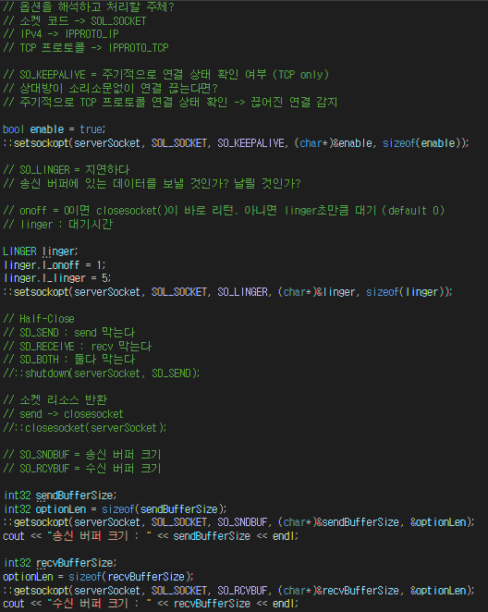
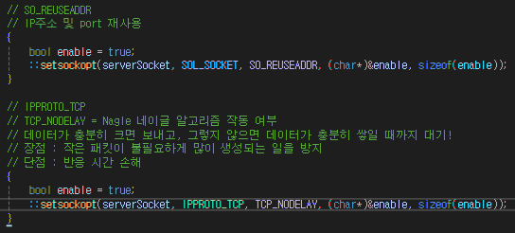
이번주에는 소켓 옵션에 대해서 공부를 했다.
옵션을 해석하고 처리할 주체에는 SOL_SOCKET, IPPROTO_IP, IPPROTO_TCP가 있다.
SO_KEEPALIVE는 상대방이 소리소문없이 연결을 끊었는지 주기적으로 확인한다.
SO_REUSEADDR은 서버 종료 후 바로 재시작할 때, 이미 사용중인 ip를 즉시 재사용할 수 있게 한다.
SO_LINGER는 closesocket 호출 시, 송신 버퍼에 남은 데이터를 마저 보낼지 아니면 바로 날릴지 결정한다.
Half-Close(shutdown)에는 SD_SEND(데이터 보내기만 중단), SD_RECEIVE(데이터 받기만 중단), SD_BOTH(둘다 중단)이 있다.
SO_SNDBUF/SO_RCVBUF는 송수신 버퍼의 크기를 직접 확인하거나 변경할 때 사용한다.
TCP_NODELAY는 Nagle알고리즘 작동여부를 결정한다. on이면 작은 데이터를 모아서 한번에 보내고, off면 모으지 않고 즉시 보낸다.

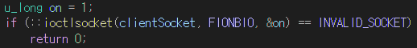
논블로킹 소켓도 사용해보았다.
논블로킹 소켓은 예외처리를 모든 코드에 다 집어넣어야 한다는 점에서 논블로킹 소켓만으로는 잘 사용하지 않는다.
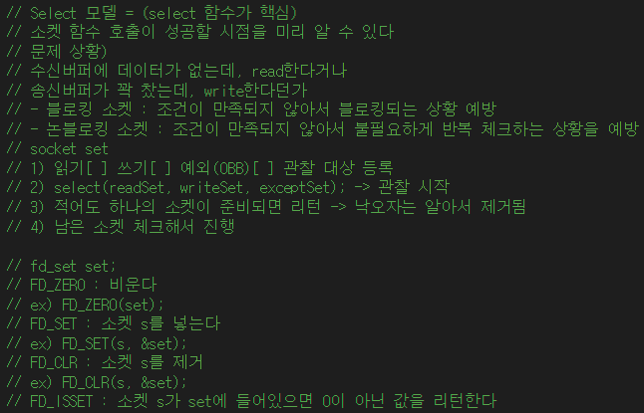

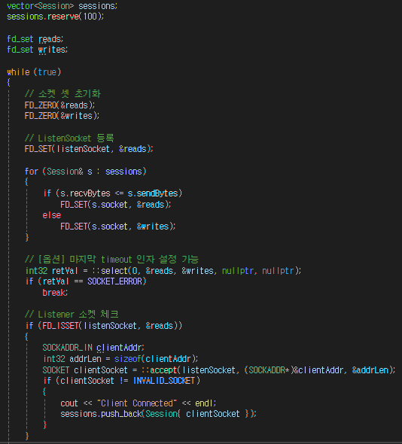
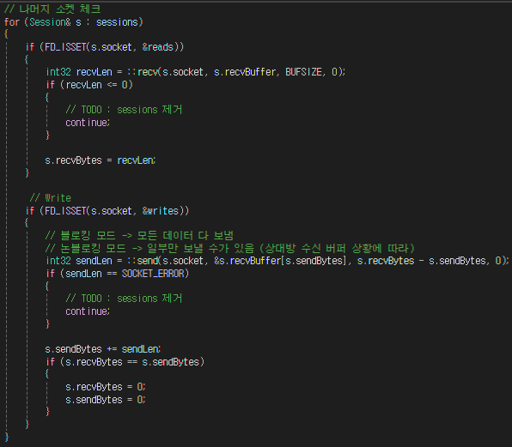
select 모델을 공부했다. select()함수는 여러 개의 소켓을 관찰하다가 어떤 소켓에서 사건이 발생하면 알려주는 역할을 한다. 코드의 동작 흐름은 이렇다. Fd_set을 FD_ZERO로 비우고 다시 채운다. Select 호출해서 관찰을 시작한다. 리스너 소켓을 체크한다. 클라이언트 소켓을 체크한다.

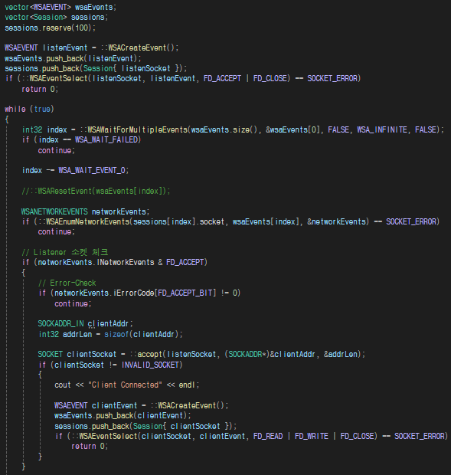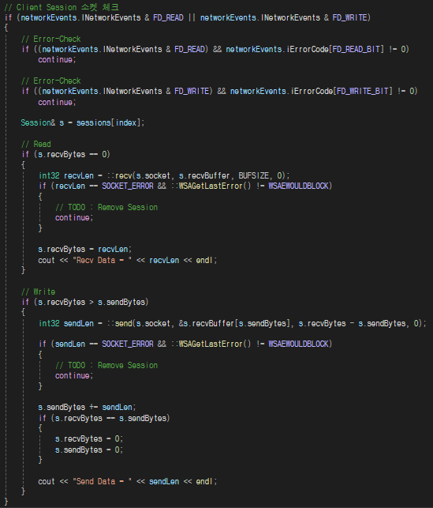
wsaEventSelect 모델은 select모델의 단점을 보완하기 위해 이벤트 객체를 활용하는 방식이다. Select가 매번 루프를 돌며 모든 소켓을 검사했다면, 이 모델은 사건이 발생한 소켓에 대응하는 이벤트 객체가 신호를 줄 때까지 기다리는 방식이다.
소켓과 이벤트 객체를 1대1로 대응시켜 관리하는데 소켓에 네트워크 이벤트가 발생하면, 연결된 이벤트 객체가 singnaled 상태로 바뀐다. WSAWaitForMultipleEvents 함수를 사용하여 여러 이벤트 중 하나라도 신호가 올때까지 효율적으로 대기한다.
코드의 동작 흐름은 이러하다. 소켓마다 WSACreateEvent() 로 이벤트 객체를 생성한다. WSAEventSelect()를 통해 어떤 네트워크 사건을 감시할지 소켓에 등록한다. wsaEvents 배열에 담긴 이벤트 객체들을 관찰하며 기다린다. 이벤트가 발생하면 해당 이벤트의 인덱스를 반환받아 어떤 소켓에서 일이 터졌는지 즉시 알 수 있다. WSAEnumNetworkEvents를 호출하여 실제 발생한 구체적인 이벤트가 무엇인지를 networkEvents 구조체에 받아온다. 이 함수를 호출하면 자동을 이벤트 객체는 non-signaled 상태로 리셋된다.

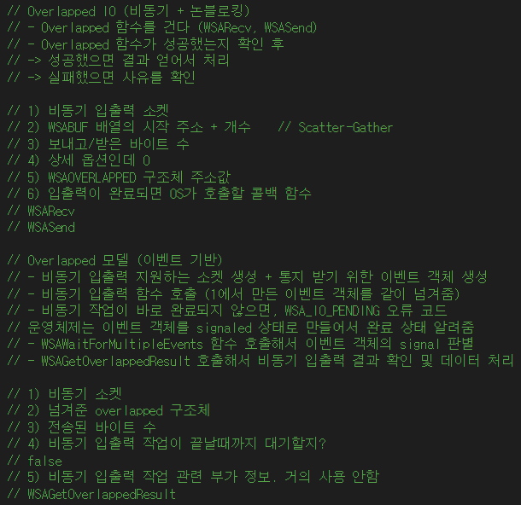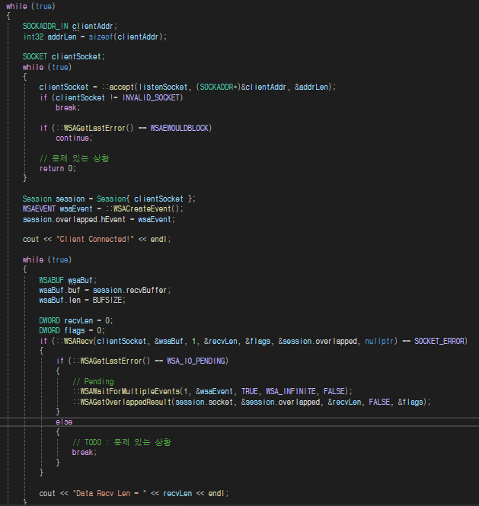
Overlapped 모델을 이벤트 기반과 callback 방식으로 만들 수 있는데 이벤트 기반으로 먼저 만들어보았다. 비동기 + 논블로킹 구조로 데이터가 올 때까지 기다리지 않고, 예약만 해둔 뒤 나중에 확인한다는 점이 특징이다. 예약을 확인하는 방법은 이벤트 기반으로 작업이 완료되면 WSAEVENT가 signaled 상태로 변하여 이를 통해 작업 완료를 감지한다.

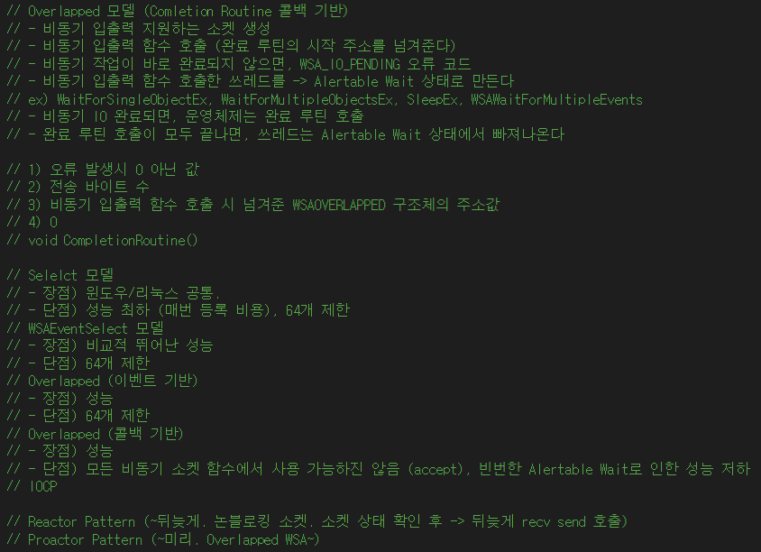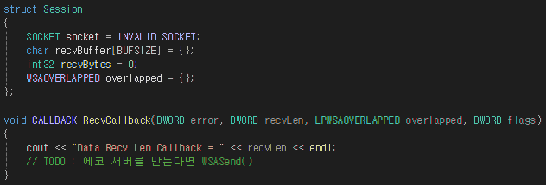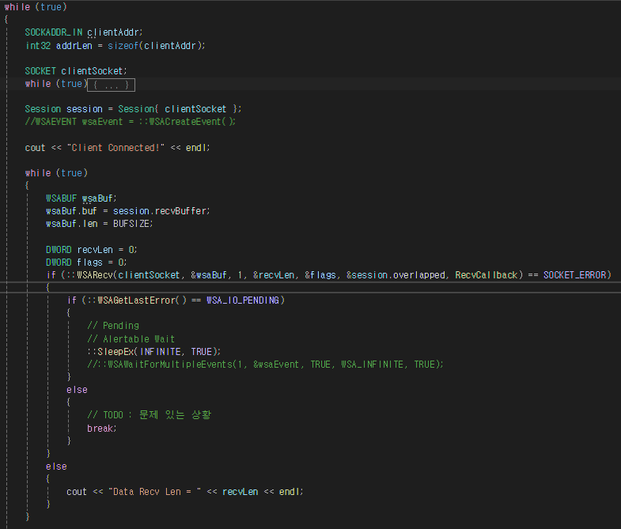
Callback방식도 만들어보았다. 작업이 끝나면 이 callback함수를 실행해달라고 OS에 맡기는 방식이 특징이다. SleepEx에서 마지막인자를 TRUE로 설정하여 OS가 콜백 함수를 실행할 수 있도록 스레드를 잠시 비워주는 특수한 대기 상태로 들어간다.

다음 주 할 일
IOCP모델에 대해 공부를 하고, 네트워크 라이브러리를 제작할 예정이다.

특이사항

